 | Département du sol  et des déchets  Direction de l’assainissement  des sols
Formulaire de demande de dérogation
ANNEXE 2
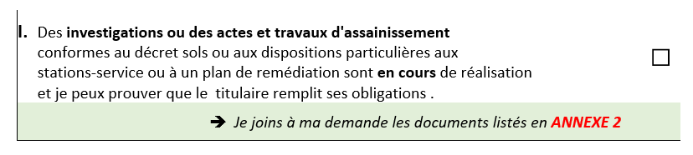

Afin d’être complète et recevable, votre demande de dérogation doit contenir :
- Si vous êtes mandaté (expert, architecte,…) pour la soumission de la demande de dérogation, votre mandat, signé par le mandant, est requis. Un modèle de mandat est disponible en ANNEXE 11 ;

- Pour obtenir cette dérogation, le titulaire doit être en ordre en regard des délais qui lui ont été fixés par l’administration pour remplir ses obligations. Toute pièce justifiant ces aspects, et au minimum une déclaration sur l’honneur attestant du fait que le titulaire remplit ses obligations, est jointe à la demande de dérogation. Un modèle d’attestation sur l’honneur est disponible via ce lien. Cette attestation doit être signée par la personne à qui incombe la réalisation de l’étude d’orientation et qui demande à y déroger. Les coordonnées complètes de cette personne auront été encodées soit dans le formulaire de demande de dérogation soit dans le mandat si c’est un mandataire qui procède à la demande. A défaut la demande sera considérée comme incomplète.

- Pour chaque parcelle dont seule une partie est concernée par la demande de dérogation, il convient de joindre un plan précisant les limites de cette partie de parcelle. A défaut, la demande de dérogation sera considérée comme incomplète.
Remarque : Dans le cas particulier d’investigations ou de travaux en cours de réalisation par SPAQuE, votre demande de dérogation contiendra également :
- la référence de l’Arrêté du Gouvernement Wallon chargeant SPAQuE de procéder à des mesures de réhabilitation sur l’ensemble des parcelles visées par la demande de dérogation ;
- un document émanant de SPAQuE attestant que les travaux sont en cours et seront menés à leur fin dans le respect du planning établi et dans des délais compatibles avec la mise en œuvre du permis.

Nous attirons votre attention sur le fait que l’ensemble des parcelles objet de la demande de dérogation doit être concerné par cet AGW. A défaut, il conviendra de réaliser une étude d’orientation ou d’invoquer un autre motif de dérogation pour les parcelles non couvertes.
Si la référence cadastrale actuelle des parcelles visées par la demande de dérogation ne correspond pas aux références cadastrales mentionnées dans l’AGW « SPAQuE» en raison de l’évolution du cadastre, vous devez joindre un document attestant de l’évolution cadastrale.

Ces arrêtés sont disponibles sur le portail de l’Environnement en Wallonie : http://environnement.wallonie.be/ à Ouvrir la rubrique « Sols et Déchets », puis la sous-rubrique « Législation ». Dans le sommaire thématique de cette sous-rubrique, sélectionner « Sols et déchets » puis « Réhabilitation par la SPAQuE des sols pollués ».

